Versão 41

Web ainda não foi atualizada com as solicitações anteriores.

Frete não está aparecendo no comparativo

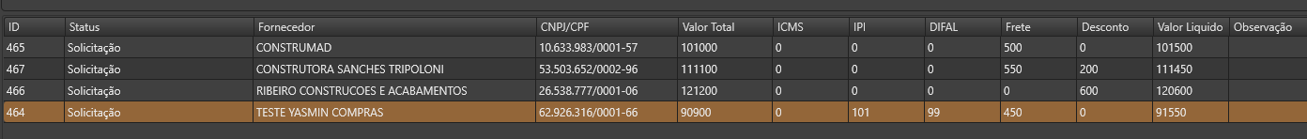

NA IMPRESSÃO INDIVIDUAL APRESENTA O FRETE E ETC INFORMADAS NA PAGINA DA WEB.

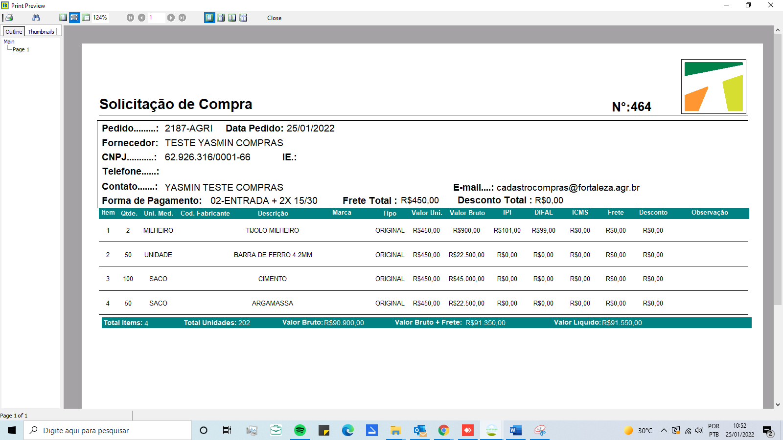

COMPARATIVO:

